**KI meets True Crime: Projekt der TH Wildau arbeitet an Phantombilderstellung mithilfe Künstlicher Intelligenz**

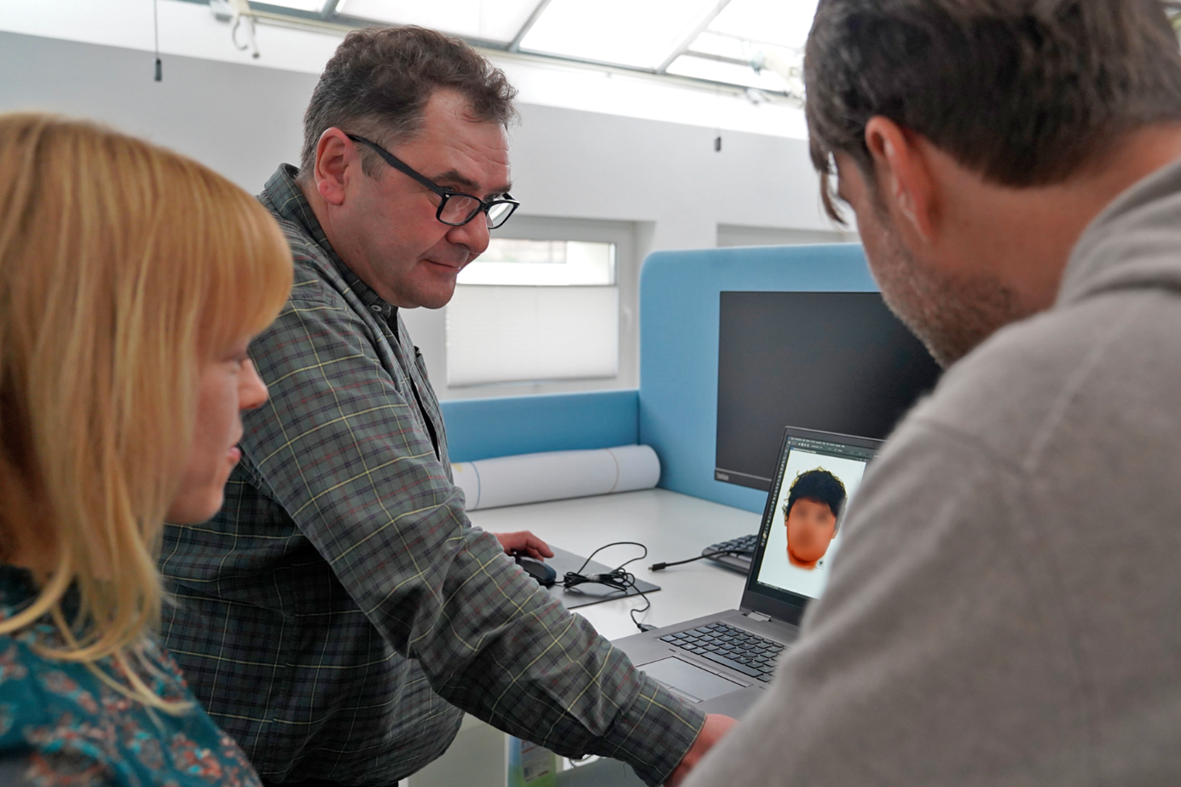

**Bildunterschrift:** Christin Buley (li.) und Rainer Stollhoff (re.) betrachten, wie Kriminalhauptkommissar Mirko Roscher am Laptop ein Phantombild erstellt.

**Bild:** Bettina Rehmann/TH Wildau

**Subheadline:** Forschungsprojekt zur Anwendung generativer KI

**Teaser:**

**Wer hat diese Person gesehen? Immer wieder sucht die Kriminalpolizei mithilfe von Phantombildern nach Unbekannten. Ein neues Projekt an der Technischen Hochschule Wildau will die Technik, wie diese Bilder erstellt werden, neu denken: Weg vom Zeichnen, hin zur Auswahl ganzer Gesichter, die mithilfe von KI generiert werden. Wie die Forschenden dabei vorgehen, kann in einem Podcast zum Forschungsprojekt mitverfolgt werden.**

"Wenn ich an das Projekt denke, ertappe ich mich oft dabei, wie ich die   
Titelmelodie des Tatorts summe“, sagt Professor Rainer Stollhoff, und das nicht unbegründet: Sein neues Forschungsprojekt an der Technischen Hochschule Wildau (TH Wildau) bündelt die Bereiche Künstliche Intelligenz, Psychologie und Kriminalistik. Rainer Stollhoff ist an der TH Wildau Vizepräsident für Studium und Lehre. Als Professor für Wirtschaftsmathematik und Statistik ist einer seiner Forschungsschwerpunkte Künstliche Intelligenz. Christin Buley ist Psychologin und arbeitet als wissenschaftliche Mitarbeiterin an der TH Wildau. Die beiden verantworten das Projekt mit dem Titel: „Phace Space - Erstellen von Phantombildern mit generativer Künstlicher Intelligenz“.

**KI generiert Phantombilder**

Im Rahmen von „Phace Space“ entsteht eine Software, mit deren Hilfe Zeuginnen und Zeugen über die Auswahl KI-generierter Gesichter ein Phantombild erstellen können. Gesichter von Menschen, die es in der Realität nicht gibt, werden mithilfe generativer KI erzeugt. der Software können systematisch die Bilder ausgewählt werden, die der gesuchten Person ähneln. Auf Basis der Auswahl werden wieder neue Bilder generiert, die dann idealerweise der gesuchten Person immer ähnlicher sehen, bis ein Bild herauskommt, das als Phantombild genutzt werden kann. Im Laufe des Projektes wird die Software von Kriminalexpert*innen und Freiwilligen in einem experimentellen Setting ausprobiert und so immer wieder getestet.

Das Projekt zeichnet sich durch eine Reihe von Besonderheiten aus, etwa die Art und Weise, wie es an die Finanzierung kam: Gefördert wird es über die Förderrichtlinie DATIpilot des Bundesforschungsministeriums. Dafür mussten die Projektverantwortlichen aber nicht etwa 20-seitigen Antrag einreichen oder vorläufige Ergebnisse präsentieren, sondern ihr Forschungsthema in einem fünfminütigen Pitch live einer Jury vorstellen. Das Phantombildprojekt ist eines von 150 Forschungsvorhaben, die sich im Pitch durchgesetzt haben - von ursprünglich insgesamt 3.000 Bewerbungen.

**Buley: „Mensch im Zentrum unserer Entscheidungen“**

Ebenfalls besonders ist die Rückkopplung mit Kriminalexpertinnen und -experten. „Das Besondere an ‚Phace Space‘ ist, dass wir die Menschen von Anfang an aktiv in die Entwicklung des neuen KI-Verfahrens einbeziehen. Dadurch entsteht ein Perspektivwechsel, der die Menschen ins Zentrum unserer Entscheidungen rückt. Am Ende entsteht ein Verfahren, das von Menschen für Menschen in einer psychischen Ausnahmesituation entwickelt wurde“, erklärt Christin Buley.

Auch wenn heutzutage Computer und Tablet, sowie digitale Vorlagen von Gesichtsmerkmalen wie Augenpartie oder Kopfform zum Einsatz kommen: Phantombilder werden noch immer in Handarbeit erstellt. Zunächst beschreiben Zeugen die gesuchte Person, dann wird Merkmal für Merkmal das „Phantom“ gezeichnet. Meist am Computer, manchmal sogar noch von Hand mit Bleistift auf Papier.

**Brandenburger Kriminalkommissar reist zu Zeugen**

In Brandenburg ist Kriminalhauptkommissar Mirko Roscher für die Phantombilderstellung zuständig. Gemeinsam mit zwei Kolleginnen erstellt er Phantombilder, andere Fahndungsbilder oder lässt langzeitvermisste Personen optisch altern. Für seine Tätigkeit reist er zu den Zeuginnen und Zeugen im ganzen Land, hört sich die Täterbeschreibungen genau an und erstellt die Phantombilder an seinem Laptop. Das ist bundesweit selten, in einem Flächenland wie Brandenburg aber notwendig, so Roscher: „Wenn ich jemanden aus Cottbus bis nach Eberswalde hole, um bei mir im Büro das Phantombild zu machen, dann hat er aufgrund der langen Anreise vielleicht schon keine Lust mehr.“

Dabei ist die Anreise nicht die einzige Schwierigkeit: Für Opfer von Verbrechen kann es eine große Belastung sein, sich das Aussehen der verdächtigen Person noch einmal zu vergegenwärtigen, auch das Beschreiben von Gesichtern fällt uns Menschen nicht leicht. Den Zeuginnen und Zeugen wäre also eine Last von den Schultern genommen, wenn sie nicht mehr jedes Detail beschreiben müssten, und auch die Erstellung des Phantombildes durch die technische Unterstützung schneller ginge.

Die Frage, die sich die Projektverantwortlichen Rainer Stollhoff und Christin Buley stellen, ist: Könnte generative KI, die heutzutage verstärkt für die kreative Gestaltung von fotorealistischen Bildern zum Einsatz kommt, den Prozess der Phantombilderstellung von Grund auf ändern, weg vom Zeichnen, hin zur Auswahl?

Für Rainer Stollhoff ist das einen lohnende Herausforderung: „Durch das Projekt kann ich innovative Technologien der generativen KI weiterentwickeln, um einen echten Mehrwert für die Gesellschaft zu erzielen.“

**Podcast begleitet Verlauf des Projektes**

Wie die Forschenden vorgehen, wie Phantombildzeichner*innen der Kriminalpolizei auf die Software-Idee blicken und wie generative KI genutzt werden kann – diese Fragen stellt auch immer ein Podcast zum Forschungsprojekt, das vom Zentrum für Hochschulkommunikation an der TH Wildau produziert wird.

In der ersten nun veröffentlichten Folge des Podcasts geht es darum, was ein Phantombild ausmacht und warum es schwer ist, jemanden zu beschreiben. Es wird außerdem zu hören sein, wie die Projektverantwortlichen im Pitch um Fördergelder überzeugt haben und wie das Projekt ablaufen soll.

**Studienteilnehmende gesucht**

Nicht nur Kriminalexpert*innen, auch weitere Freiwillige sollen im Verlaufe des Projektes immer wieder die Versionen der Software, mit deren Hilfe die Phantombilder erstellt werden, testen. Wer mitmachen möchte, kann sich über die Projektwebseite anmelden.

Es gibt für 2 Stunden eine Aufwandsentschädigung von 30 Euro, die Experimente finden vor Ort an der TH Wildau statt.

**Link zur Anmeldung zu den Experimenten und zum Podcast:**

[www.th-wildau.de/phacespace](http://www.th-wildau.de/phacespace)

**Linke zum zum Podcast bei Spotify:** <https://open.spotify.com/episode/3jAyPTunoYmLClX2t098lw?si=KLqQMv2AQCW8jP532hO00A>

**Fachliche AnsprechpersonenTH Wildau:**

**Christin Buley  
Fachbereich Wirtschaft, Informatik, Recht**   
Wissenschaftliche Mitarbeiterin E-Mail: [phacespace@th-wildau.de](javascript:linkTo_UnCryptMailto(%27kygjrm8gkyYrf%2Bugjbys%2Cbc%27);)

**Prof. Dr. Rainer Stollhoff**

**Fachbereich Wirtschaft, Informatik, Recht**   
Vizepräsident für Studium und Lehre

E-Mail: [rainer.stollhoff@th-wildau.de](mailto:rainer.stollhoff@th-wildau.de)  
Web: <https://www.th-wildau.de/rainer-stollhoff/>

**Fragen zum Podcast:**

**Bettina Rehmann**

**Interne/Externe Kommunikation TH Wildau**

**E-Mail:** [bettina.rehmann@th-wildau.de](mailto:bettina.rehmann@th-wildau.de)

**Externe Kommunikation TH Wildau:  
Mike Lange / Mareike Rammelt**

**TH Wildau**

**Hochschulring 1, 15745 Wildau**

**Tel. +49 (0)3375 508 211 / -669**

**E-Mail:** [presse@th-wildau.de](mailto:presse@th-wildau.de)